**ΚΕΦΑΛΑΙΟ 14: Οι Δήμοι αναστατώνουν την πρωτεύουσα με τη «στάση του νίκα»**

1. Ποια ήταν η αιτία που προκάλεσε τη «στάση του νίκα» ;
2. Ποια ήταν η αφορμή που δόθηκε για να ξεκινήσει η «στάση» ;
3. Τι έκαναν οι στασιαστές; Ήταν μόνο μέλη των Δήμων;
4. Πώς αντέδρασε ο αυτοκράτορας Ιουστινιανός αρχικά; Μετά την προτροπή της αυτοκράτειρας Θεοδώρας;
5. Ποια ήταν τα αποτελέσματα της αιματηρής καταστολής της «στάσης του νίκα» ;

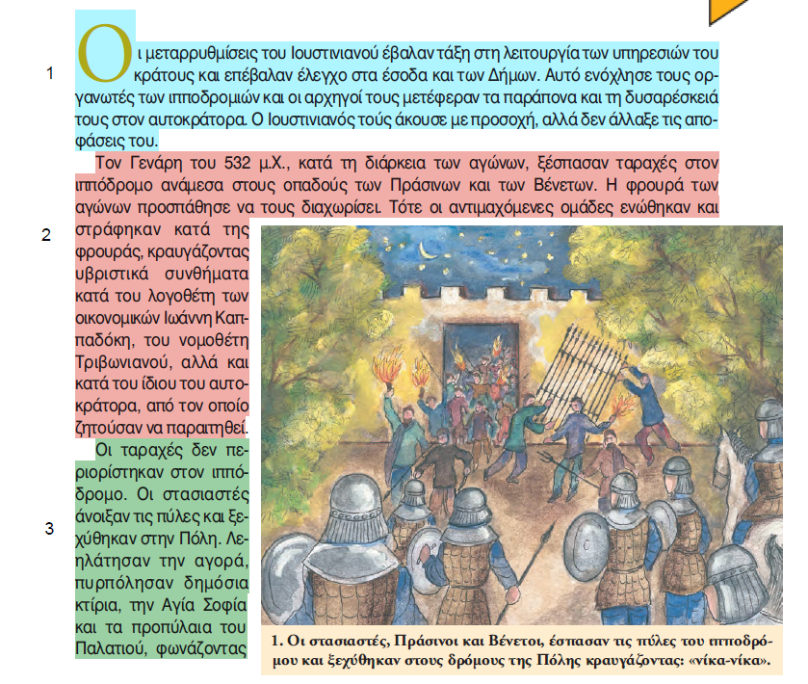

Εικόνα που περιέχει κείμενο, στιγμιότυπο οθόνης, γραμματοσειρά, αριθμός

Περιγραφή που δημιουργήθηκε αυτόματα